Группы «Коллективный ученик».
Занятия проходят под руководством учителя математики Волковой Анастасии Александровны. Проходят примерно раз в неделю (это зависит от индивидуальных успехов каждого участника группы). Учитель объясняет изучаемый материал и распределяет между участниками задания контрольной работы, присланной по почте из ВЗМШ. Решая, таким образом, все задание, сшивается общая тетрадь, которая и посылается в ВЗМШ на проверку. За год бывает 8-9 контрольных работ. В случае успешного выполнения контрольных, группа переводится на следующий курс.
После окончания курса обучения дипломы об окончании ОЛ ВЗМШ получают все участники группы, ее руководитель и сама группа как учебная единица.
Обучение проходит по следующим пособиям:
Арифметика и принципы подсчета (Н.Б. Васильев, В.Л. Гутенмахер)
Введение в комбинаторику (В.Л. Гутенмахер, Н.Б. Васильев)
Геометрический смысл производной (Н.Б. Васильев, Б.П. Гейдман, В.Л. Гутенмахер, Ж.М. Раббот)
Геометрия. Планиметрия. Задачник 7-9 класс
Делимость целых чисел (Н.Б. Васильев, В.Л. Гутенмахер)
Задачи с параметрами (Е.А. Бернштейн, Н.В. Попов)
Логарифмические и показательные уравнения и неравенства (Б.П. Гейдман)
Метод координат в геометрии (Н.Б. Высильев, В.Л. Гутенмахер, Ж.М. Раббот)
Можно или нельзя (С.М. Львовский, А.Л. Тоом)
Площади многоугольников (Н.Б. Васильев)
Последовательности. Метод математической индукции. Арифметическая и геометрическая прогрессии.(Е.А. Бернштейн, Н.Р. Брумберг, Е.Е. Пушкарь)
Применение свойств квадратного трехчлена к решению задач (Г.В. Дорофеев)
Прямые и кривые. (Н.Б. Высильев, В.Л. Гутенмахер)
Системы линейных уравнений (В.Л. Гутенмахер)
Текстовые задачи (А.Л. Тоом)
Тригонометрия (С.М. Львовский, А.Л. Тоом)
Уравнения и неравенства (В.Н.Шандер)
Функции и графики.

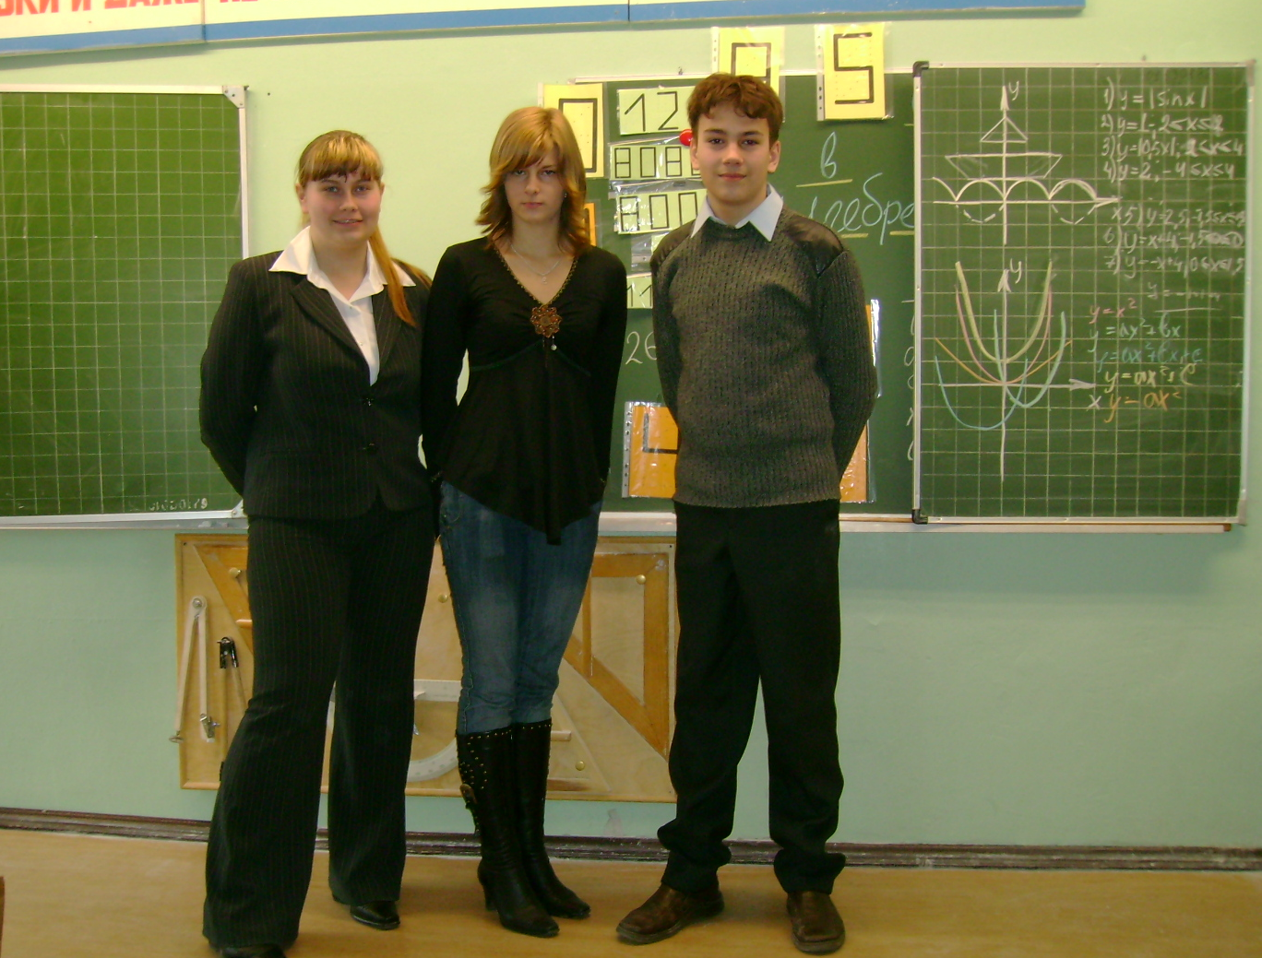
На основе знаний, полученных в ВЗМШ учащиеся строят свои исследовательские проекты и успешно выступают на Купчинских чтениях.

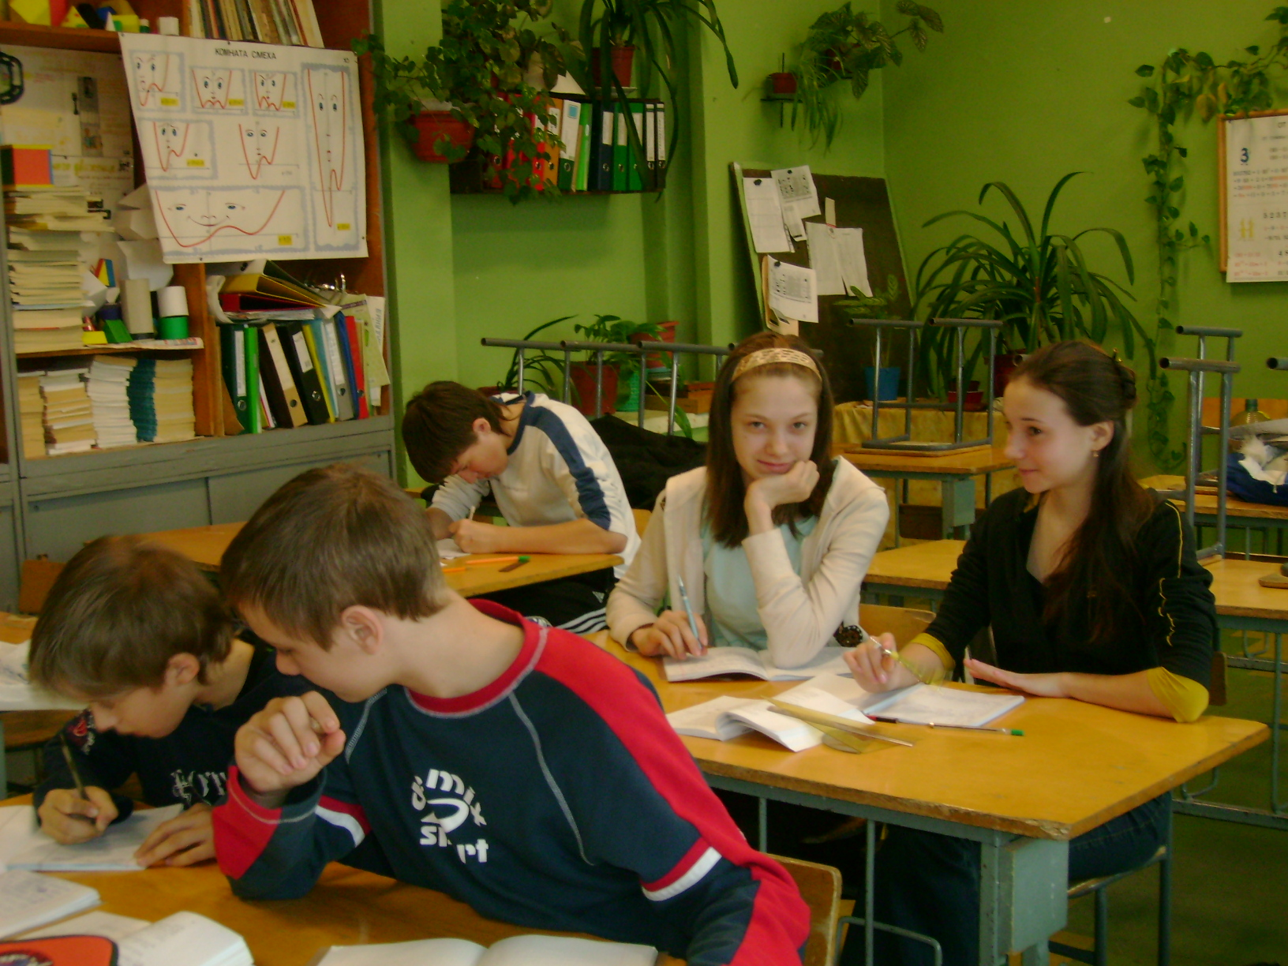

Присоединяйтесь!!!

